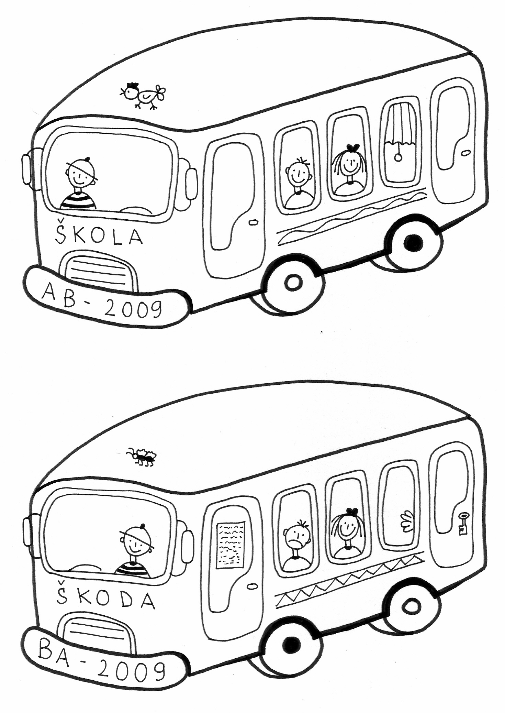

Autorka obrázku: Alžběta Palatinová

